Webs Rea Serveis Informàtics

Documentació del projecte “Willy Wonka”

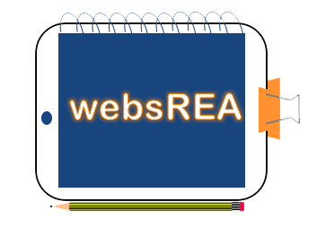

Desenvolupament d’Aplicacions Web

26/05/2017

Professors: Agnès Plans, David Marín, Sergio Jiménez, Ignasi Romero.

Autors: Esther Rovira Sancho, Miguel Tello Sanz, Roger Fusté Arroyo.

ÍNDEX

Contenido

Documentació del projecte “Willy Wonka” 1

PLANIFICACIÓ: QUE NECESITA EL NOSTRE CLIENT? 3

BASE DE DADES 6

DISTRIBUCIÓ DE FEINA 8

ALLÓ QUE HA DE TENIR 10

ALLÓ QUE ELS HI AGRADARIA QUE TINGUÉS 14

ALLÓ QUE ESTARÍA BÉ QUE TIGUÉS 22

WEBGRAFIA 26

# PLANIFICACIÓ: QUE NECESITA EL NOSTRE CLIENT?

La llar d’infants Willy Wonka es va posar en contacte amb nosaltres y vam acordar un lloc on reunir-nos per tal d’esclarir les seves necessitats, y les condicions necessàries per a cobrir-les.

Aquesta va ser la situació y les necessitats que vam detectar entre tots.

La llar d’infants Willy Wonka es una nova llar d’infants que s’està instal·lant en una esplanada. Es un projecte d’una magnitud important que tindrà al voltant d’uns mil alumnes per curs. Els seus directius ens han comunicat que per tal de anunciar-se y per a millorar el contacte amb les famílies, volen tenir la seva pàgina web, que sigui atractiva a la vista y doni confiança a les famílies per tal de decidir deixar el seu fill al seu càrrec.

A més a més, nosaltres hem pensat que per a una llar d’infants d’aquesta magnitud, una landing page no era suficient, y els hi hem ofert la possibilitat de que aquest projecte es tractés no només d’una pàgina bonica, sinó d’una intranet que permetés a les famílies veure el dia a dia dels seus fills a l’escola, comunicar-se amb el professorat y l’administrador de forma més senzilla (en cas de ser necessari) y seguir més fàcilment tot el tema de l’estoc, les activitats dels seus fills y els esdeveniments com ara les vacances de Nadal o Carnestoltes.

Tot això els va encantar y vam decidir encarar el projecte amb aquesta perspectiva. Un cop aclarit això, vam creure necessari concretar quins apartats veien imprescindibles per a la seva pàgina web, quins els hi agradaria que hi estiguessin, y quins creien que serien bona idea, però eren prescindibles en cas que no disposéssim del temps necessari per dur-los a terme.

Aquestes van ser les nostres conclusions:

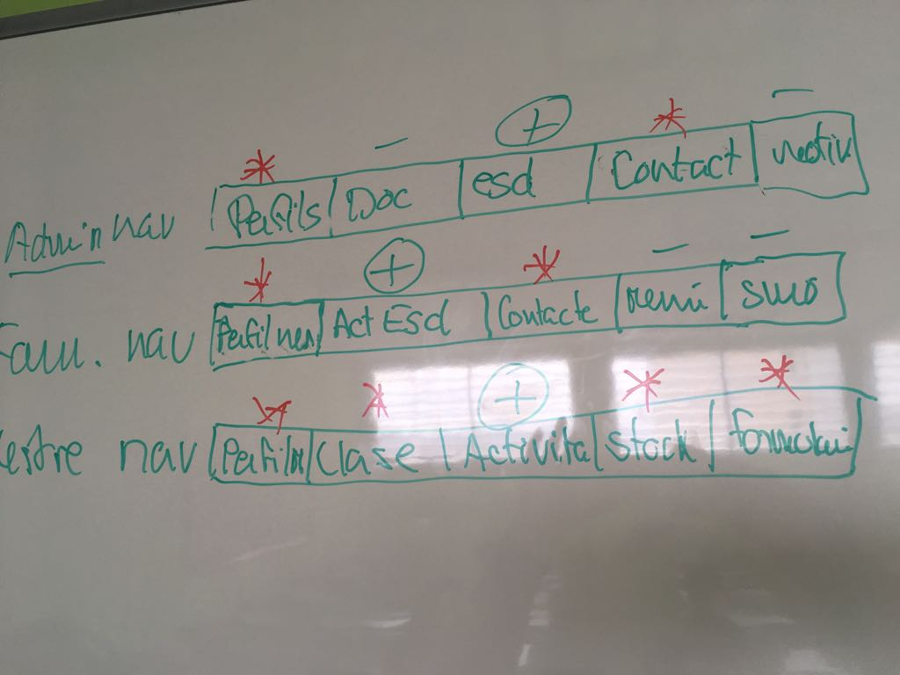

Il·lustració 1: Prioritats per a la llar

Les imprescindibles son les marcades de color vermell, les desitjables les que tenen el símbol de suma encerclat amb color verd y les del guio verd son aquelles que estarien bé, si disposéssim del temps necessari per a realitzar-les.

Un cop arribat a aquest punt, vam concretar el temps del qual disposaríem, y vam concretar-lo en quatre setmanes.

Tot y ser menys del que estimaven necessari per dur a terme un projecte d’aquestes dimensions, vam decidir prendre el repte y tirar endavant el projecte.

Vam esclarir amb el client que hauríem de concertar diverses reunions des de la data actual fins a final del projecte, per tal de validar amb la seva opinió la forma en la que anava avançant el projecte. En aquestes reunions vam:

* Decidir els colors y les tonalitats més adients.
* Posar un vídeo que et feia un recorregut per l’escola a la pàgina principal.
* Esclarir de quina forma volien portar l’estoc.
* Definir tres tipus d’usuaris (Tutor-Mestre-Administrador) y qui té permís per fer y veure què.
* Disposa els noms y símbols dels col·laboradors de la llar a la pàgina principal.

Entre d’altres moltes coses, van ser al voltant de 15 hores de reunions esclarint punts i polint detalls.

# BASE DE DADES

Després d’un parell de reunions inicials vam poder esclarir que es allò que necessitava el nostre client, y vam començar a pensar com hauria de ser la base de dades per a la seva llar d’infants.

Tots tres vam coincidir en que la base de dades havia de tenir:

* Una taula usuari que ens permetés mitjançant un enum de tipus usuari identificar si l’usuari es un administrador, un mestre o un tutor familiar, i també tingués els camps necessaris per a guardar totes les dades que necessitem dels usuaris.
* Una taula document per tal de poder penjar a la pàgina web la documentació de la llar i que es pogués descarregar.
* Una taula frase, activitats i esdeveniments per tal de poder inserir noves frases, activitats, observacions i esdeveniments a la pàgina de la llar, que estiguessin relacionades amb les altres taules de tal forma que les taules de frases i d’esdeveniments només pogués inserir dades l’administrador i a la d’activitats i observacions el mestre.
* Una taula classe que estigués relacionada amb la de tipus usuari per tal de poder identificar en cas de que l’usuari sigui un mestre a quina classe pertany i amb la d’activitats per a poder identificar a quina classe pertany cada activitat.
* Una taula família per tal de no repetir la documentació d’un mateix nen enviant-la als dos tutors de la família. Aquesta taula ha de estar relacionada amb la taula nen y usuari per tal de poder complir aquesta funció.
* Una taula nen per tal de poder saber a quina classe va cada infant, a quin curs, i a quina família corresponen.
* Una taula estoc per tal de saber quin es l’estoc de cada infant i poder enviar alarmes als pares per a que sàpiguen quant han de portar cada cosa i una taula d’estocnen per a relacionar cada infant amb l’estoc que li correspon.
* Una taula suro que permetés als usuaris tutors de família organitzar activitats amb els altres infants i tutors de la mateixa classe.

Un cop vam crear la base de dades seguint aquesta informació i retocant algun petit detall segons anàvem creant la pàgina web, vam aconseguir crear la base de dades de la llar d’infants Willy Wonka:

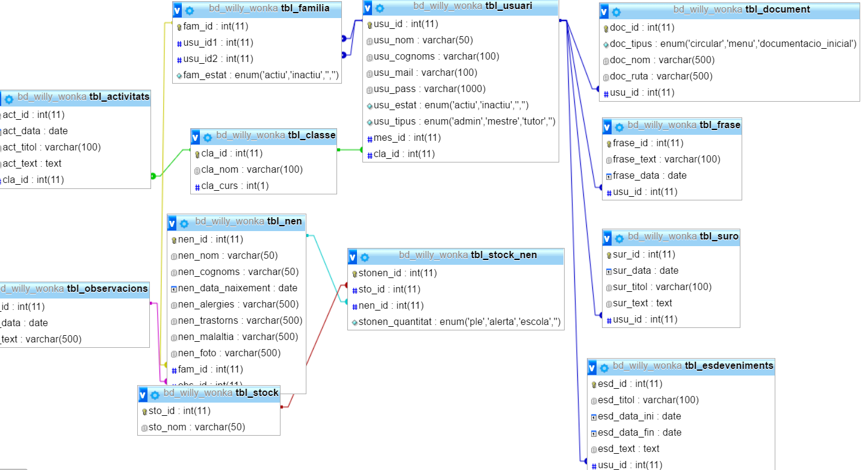

Il·lustració 2: Base de dades

# DISTRIBUCIÓ DE FEINA

Com a empresa de desenvolupament web n’hi ha dos funcions imprescindibles per cobrir, de tal manera que vam assignar cadascuna d’elles al membre amb un perfil més definit, y el membre amb el perfil menys indefinit, s’encarregaria d’una cosa o un altre segons les necessitats del moment, ajudant així a aquella part que més ho necessites.

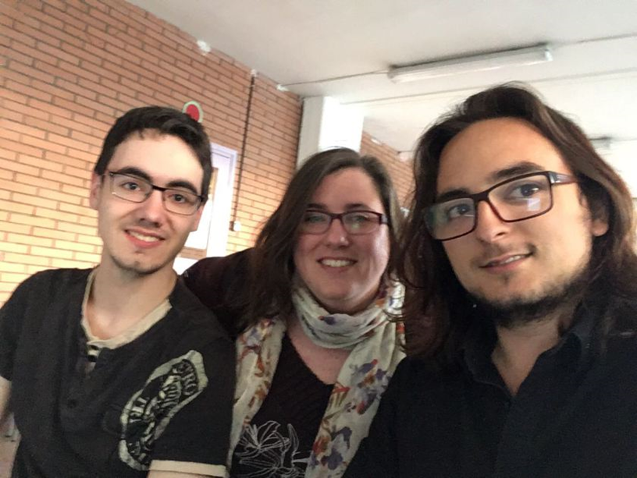

Il·lustració 3: Directors del projecte

D’esquerre a dreta:

Miguel Tello Sanz: Encarregat d’ajudar al sector on hi hagi més feina en cada moment.

Esther Rovira Sancho: Encarregada de la part del Front-End dels projectes.

Roger Fusté Arroyo: Encarregat de la part del Back-End dels projectes.

Tots tres som igual de responsables a l’empresa y totes les opinions conten igual.

# ALLÓ QUE HA DE TENIR

Partint de les conclusions de les reunions, vam començar a realitzar la part de programació més urgent, y el disseny de la pàgina Willy Wonka:

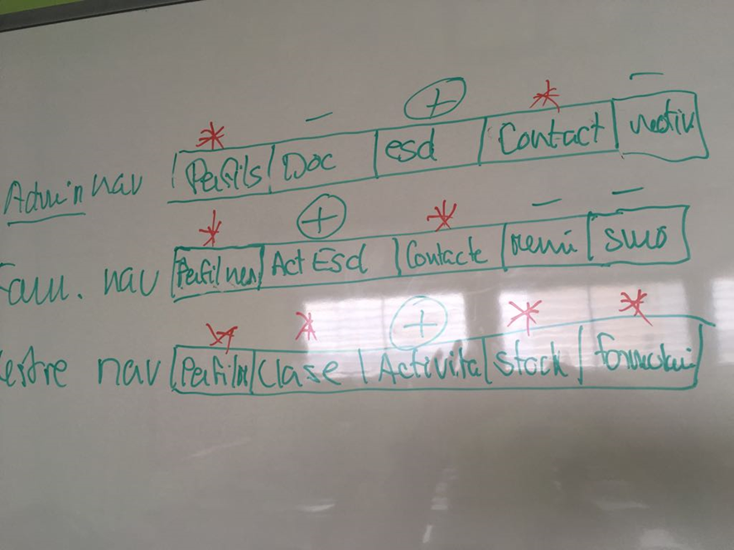

Il·lustració 4: Prioritats per a la llar

Respecte la programació, havíem de fer els apartats més urgents pels tres tipus d’usuari que havia de tenir la pàgina, que eren:

Administrador: Perfils & contacte.

Família: Perfils & contacte.

Mestre: Perfils, classe, estoc & formulari.

Un exemple d’un dels formularis de contacte:

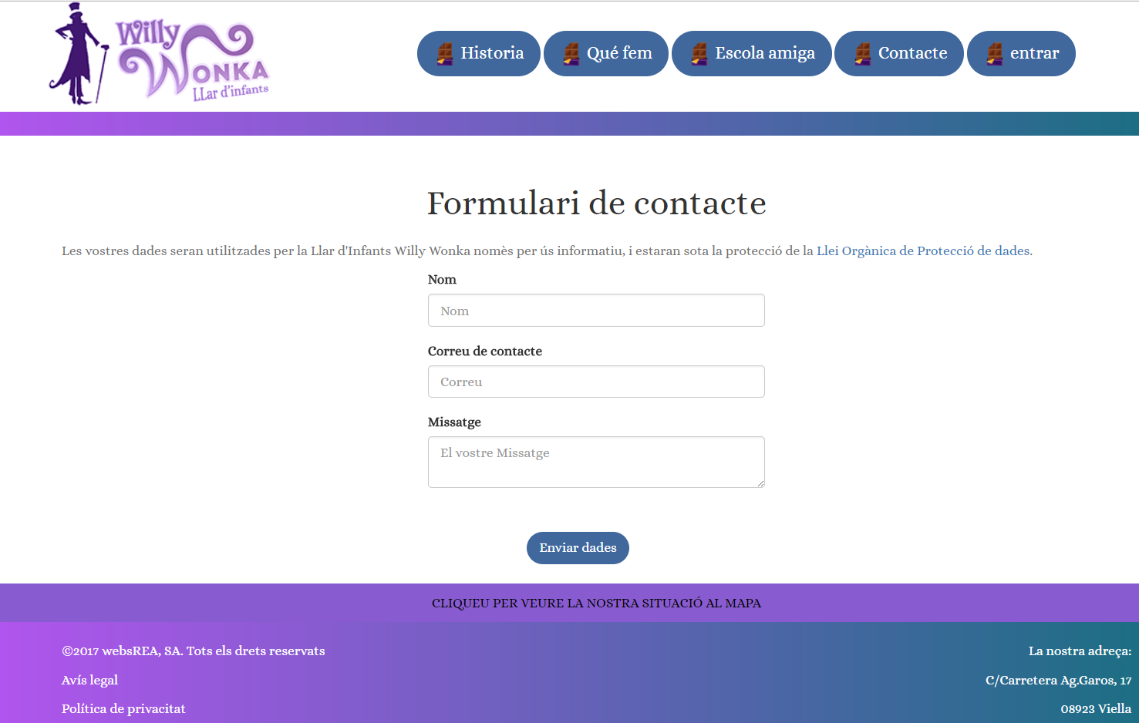

Il·lustració 5: Formulari de contacte de la llar

Y respecte el disseny de la pàgina, s’havia de començar a polir tot el tema de la gradació de colors que s’oferiria a la llar d’infants, on s’havien de col·locar els col·laboradors de la llar, si volien una pàgina amb scroll o sense, amb navegador o no, entre d’altres molts factors.

La font que es va pactar per a la pàgina web de la llar d’infants Willy Wonka, tant per a text com per a títols va ser “Alice”:

Exemple de font “Alice”: Llar d’infants Willy Wonka.

Vam oferir aquesta opció perquè vam considerar que era elegant, bonica, i alhora transmet la serenitat necessària per a una llar d’infants. Vam considerar que els colors y el tipus de lletra per a una llar d’infants havien de transmetre tranquil·litat i serenitat per tal de que els nens es trobessin millor.

Altres fonts que vam oferir com a opció per a la llar van ser

* Fredericka The Great
* Raleway
* Willy Wonka

Respecte la gradació de colors, després de parlar amb ells per tractar d’esclarir com volíem que la preparéssim, vam crear una que creiem que s’adaptaria bé a allò que estaven buscant:



Il·lustració 6: Degradació de colors per a la llar

I així va ser. Vam donar al clau a la primera, el nostre client va quedar encantat, era tot just el que estaven buscant.

Respecte als col·laboradors, vam pactar que es mostressin a la landing page, al marge dret, tal i com es por veure a pantalla.

Els col·laboradors de la llar d’infants Willy Wonka son:

* Espai de Gats
* Generalitat de Catalunya
* Hípica Rosell: Vilassar de Mar
* Ajuntament de Vielha
* Green Peace



# ALLÓ QUE ELS HI AGRADARIA QUE TINGUÉS

Partint de la conclusió de la reunió posterior a haver realitzat les demandes del que el nostre client considerava imprescindible per a la seva pàgina, vam poder validar si les coses anaven per bon camí y al nostre client estava satisfet del nostre treball y pactar amb el nostre client els pròxims punts a tractar:



Il·lustració 7: Prioritats per a la llar

Segons les prioritats que vam extraure de les reunions amb el client, el següent pas era fer que:

* L’administrador pogués crear esdeveniments.
* Els mestres poguessin crear activitats per a la seva classe.
* Tothom pogués veure els esdeveniments actius o a una setmana vista.
* Tothom relacionat amb l’activitat d’una classe (mestres i famílies dels infants) pogués veure l’activitat en qüestió mentre aquesta estigui activa o a una setmana vista.

## Esdeveniments

Quan entres a la pàgina com a usuari administrador disposes d’una pàgina que et permet crear els esdeveniments.

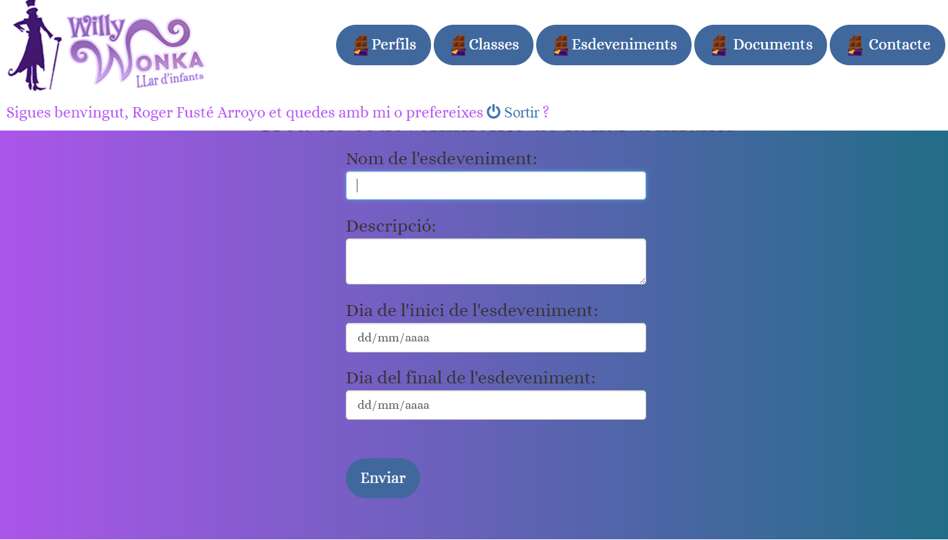

Il·lustració 8: Formulari per inserir un esdeveniment

Aquí podeu veure com es veu, es a dir la part del Front-End, però tot això te una part de Back-End igual o més important que fa possible la seva funcionalitat. A continuació s’explicarà com funciona.

Existeix un formulari en afegirEsdeveniment.php, que alhora aquest es troba dins d’un div de la pàgina. Aquest formulari crida a un afegirEsdeveniment.proc.php, que es el que conté el codi PHP que fa funcional a aquest formulari.

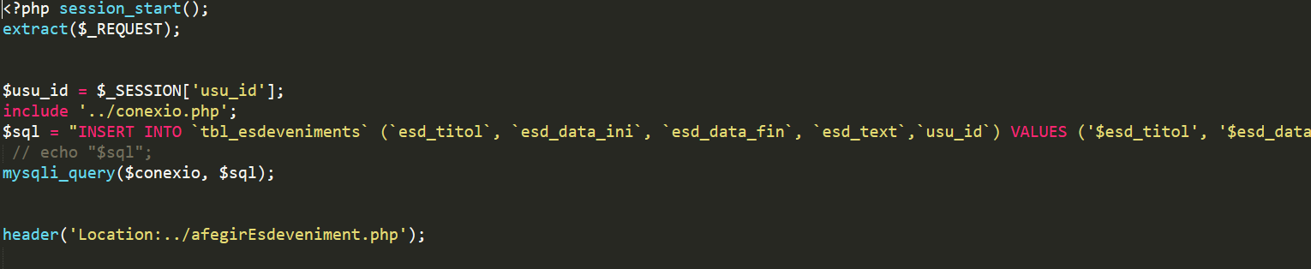

Il·lustració 9: Part del codi d'afegirEsdeveniment.proc.php

Un cop aquests esdeveniments han estat creat per un usuari del tipus administrador, tots els tipus d’usuari havien de ser capaços de visualitzar aquests esdeveniments. Per tal de que això fos així, vam crear un arxiu anomenat mostrarEsdeveniment.php que conté el codi necessari.

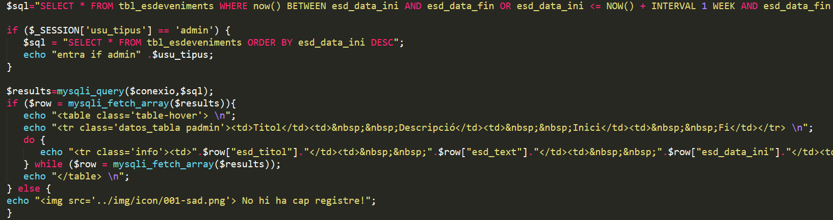

Il·lustració 10: Part del codi de mostrarEsdeveniment.php

Com podeu veure a la imatge, aquesta es una part del codi de l’arxiu, on es pot apreciar la consulta que filtra els esdeveniments que es mostren segons si son esdeveniments actius en aquest moment, o estan a només una setmana vista, en qualsevol altre cas, nos es mostraren.

## Activitats

Quan entres a la pàgina amb un usuari mestre disposes d’una pàgina que et permet crear les activitats corresponents a la teva classe.

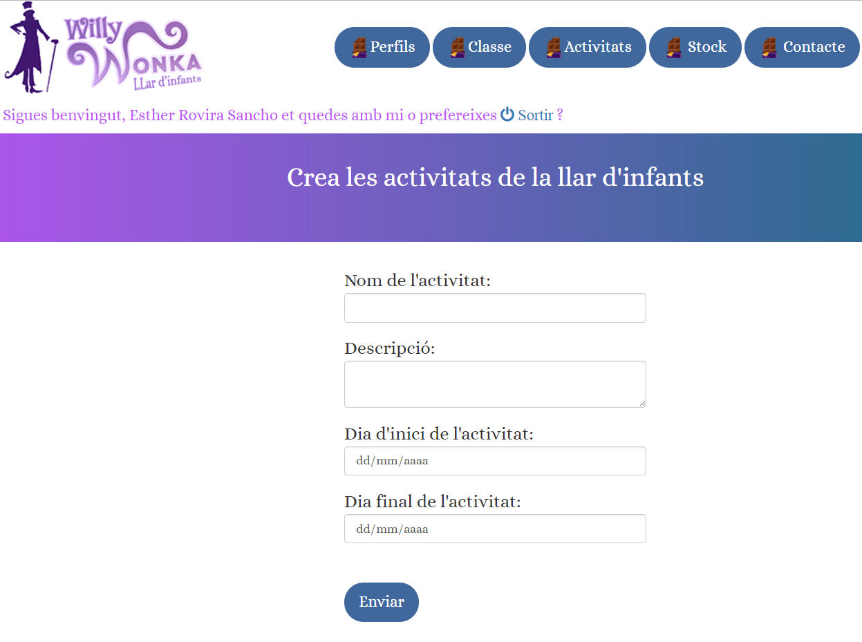

Aquí podeu veure com es veu, es a dir la part del Front-End, però tot això te una part de Back-End igual o més important que fa possible la seva funcionalitat. A continuació s’explicarà com funciona.

Existeix un formulari en afegirActivitat.php, que alhora aquest es troba dins d’un div de la pàgina. Aquest formulari crida a un afegirActivitat.proc.php, que es el que conté el codi PHP que fa funcional a aquest formulari.

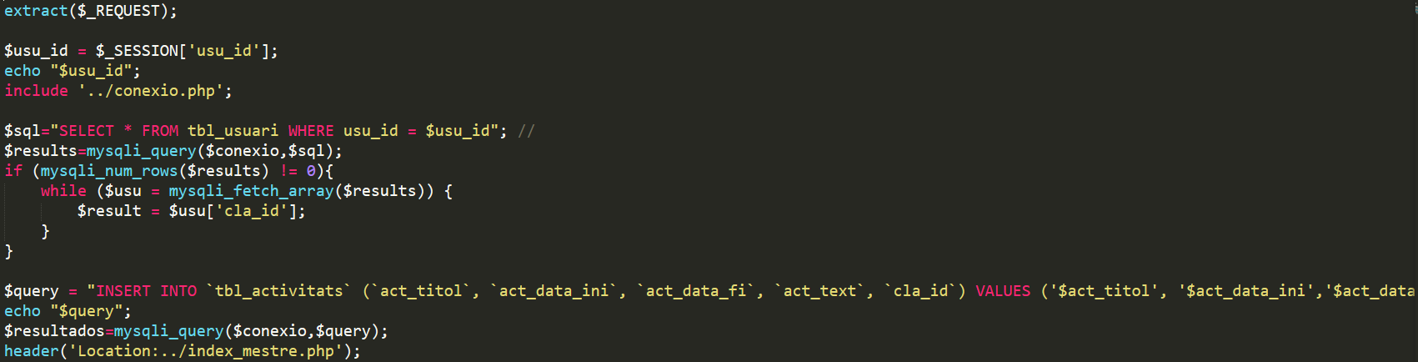

Il·lustració 11: Part del codi de afegirActivitat.proc.php

Un cop aquestes activitats han estat creades per un usuari del tipus mestre, totes les persones relacionades amb la classe que realitzi l’activitat, es a dir, tutors dels infants de la classe y el mestre de la classe en qüestió han de ser capaços de visualitzar aquestes activitats. Per tal de que això fos així, vam crear dos arxius anomenats veureActivitats.php y veureActivitats1.php que contenen el codi necessari per a que aquests dos tipus d’usuari puguin veure les activitats.

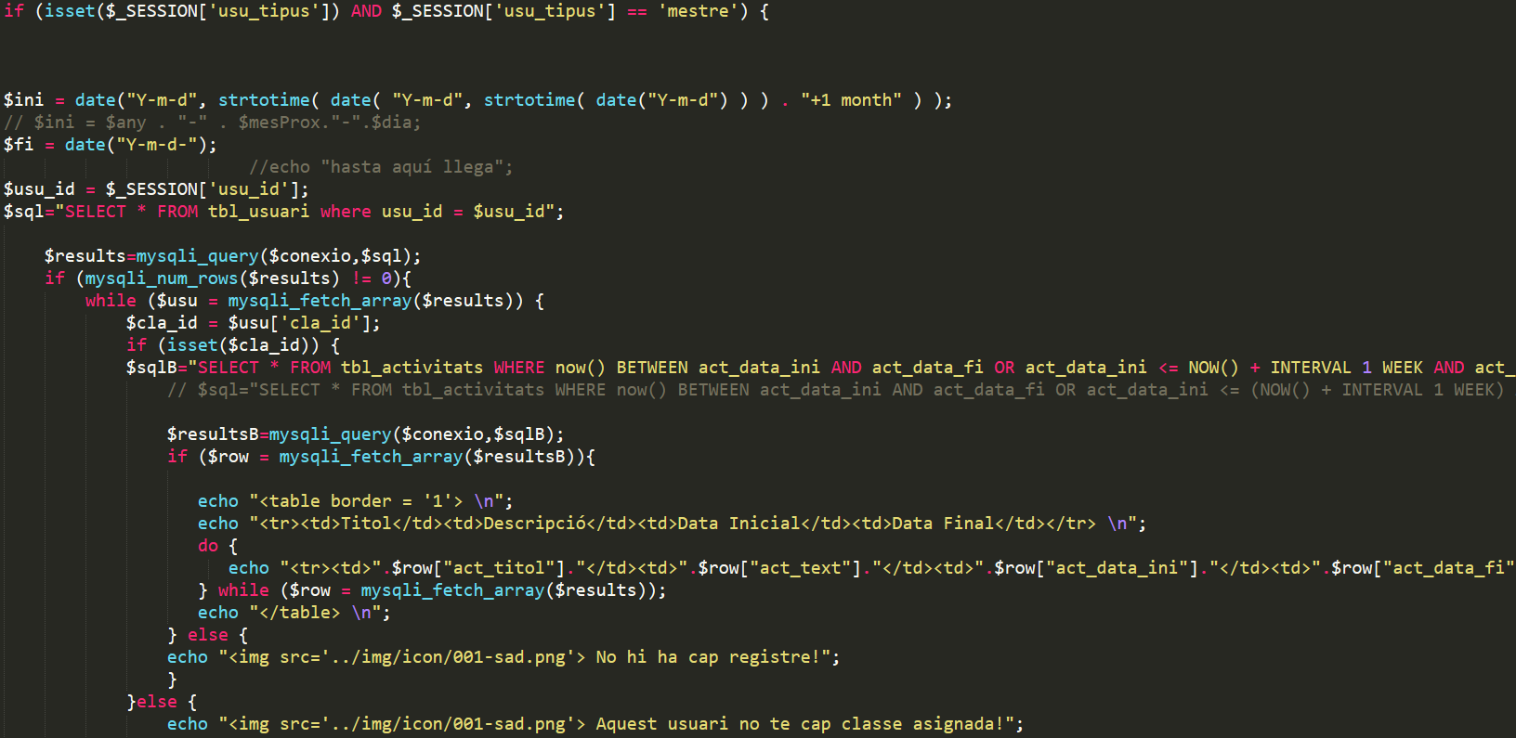

Il·lustració 12: Part del codi de veureActivitats.php

Com podeu veure a la imatge, aquesta es una part del codi de l’arxiu, on es pot apreciar com s’utilitza PHP i SQL per determinar que només es mostrin les activitats al mestre de la classe que realitzi les activitats, a més només es mostraren les activitats en actiu o a una setmana vista, de forma que el mestre tingui temps per a poder preparar-la apropiadament.

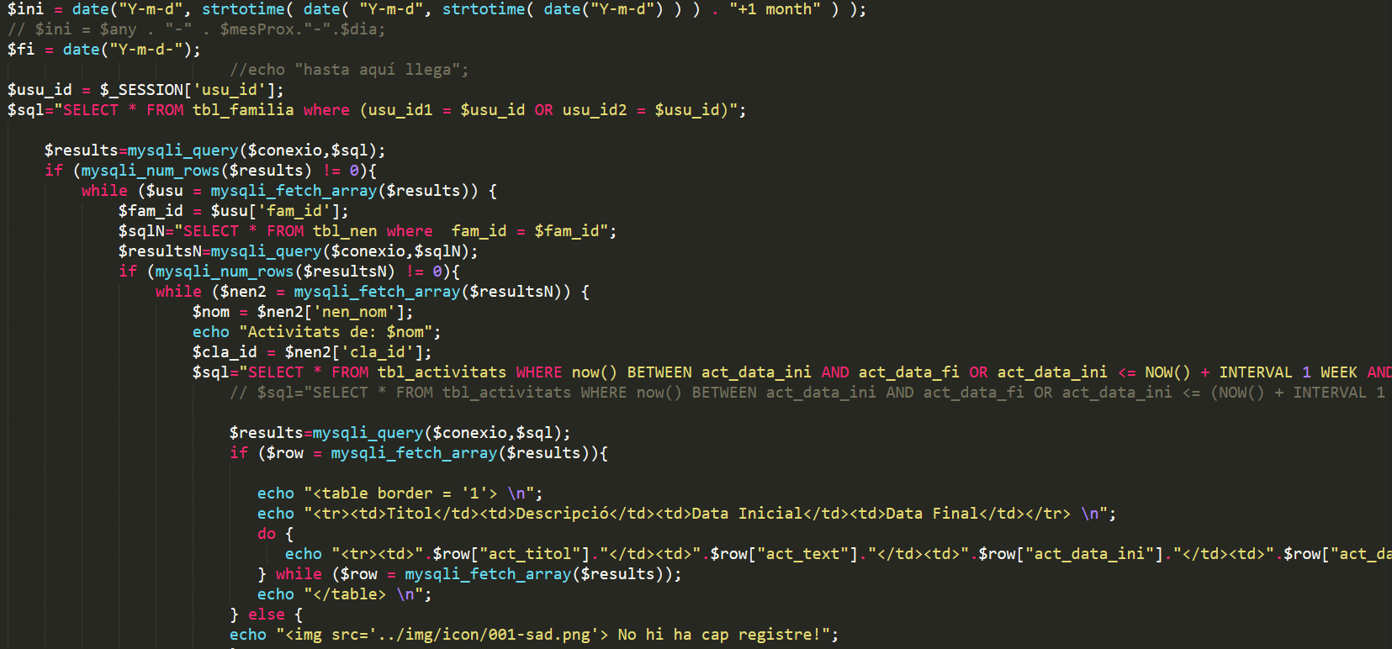

Il·lustració 13: Part del codi de veureActivitats1.php

En aquest cas, veureActivitats1.php té la mateixa funció que veureActivitats, pero en comptes de funcionar per a mestres, ho fa per a tutors de familia, si aquests es troben actius podrán veure totes les activitats actives i a una setmana vista per a qualsevol classe on tinguin un infant.

# ALLÓ QUE ESTARÍA BÉ QUE TIGUÉS

Partint de la conclusió de la reunió posterior a haver realitzat les demandes del que el nostre client considerava importants per a la seva pàgina, vam poder validar si les coses continuaven anant per bon camí i al nostre client estava satisfet del nostre treball i així pactar amb ells els pròxims punts a tractar:



Il·lustració 14: Prioritats del Client

Segons les prioritats que vam extraure de les reunions amb el client, el següent i últim pas era fer totes aquelles coses que els hi agradaria que tingués la seva pàgina, però no els hi calien:

* Volien que l’administrador pogués pujar la documentació de l’escola a la pàgina per a que així fos més accessible.
* Volien un suro on els tutors dels infants creessin activitats extraescolars per ells o els seus infants.
* Volien que tothom tingués accés al menú, per tant que aquest estigués pujat a la pàgina i s’actualitzés automàticament.
* Volien que tots els treballadors de la llar poguessin veure l’ultima inserció de frase motivadora que els hi donés ànims i els ajudes a treballar amb optimisme i ganes.

A més a més, vam pensar en fer un apartat de records, per a que tots els mestres poguessin veure imatges dels seus infants.

## Pujar Documentació

Per tal de fer més accessible la documentació de l’escola vam pensar que als nostres clients els hi agradaria tenir la possibilitat de poder pujar la seva documentació a la seva pàgina web, i així va ser.

Per tant, vam deixar aquest apartat per els últims retocs, i així doncs, si al final del projecte teníem temps, l’implementariem.

Arribats a aquest punt ens vam posar a desenvolupar el PHP que ens permetés realitzar aquesta acció, y vam aconseguir-ho per a maquines *Windows*, però en els *Mac* no hi funcionava. Estem convençuts que es una qüestió de permisos però tot i així vam decidir no dedicar temps a solucionar això perquè teníem altres prioritats. També hem tingut problemes per a que funcionés en el *hosting*, però tot i que no sabem amb certesa la raó d’aquest fet, ens han comunicat que és possible que com estem utilitzant un *hosting* gratuït, aquest servei no estigui disponible.

Tot i així, hem aconseguit que sigui funcional el localhost de les màquines amb *Windows*.

En aquesta imatge podeu veure part del codi que l’arxiu subirArchivo.proc.php que permet realitzar aquesta acció.

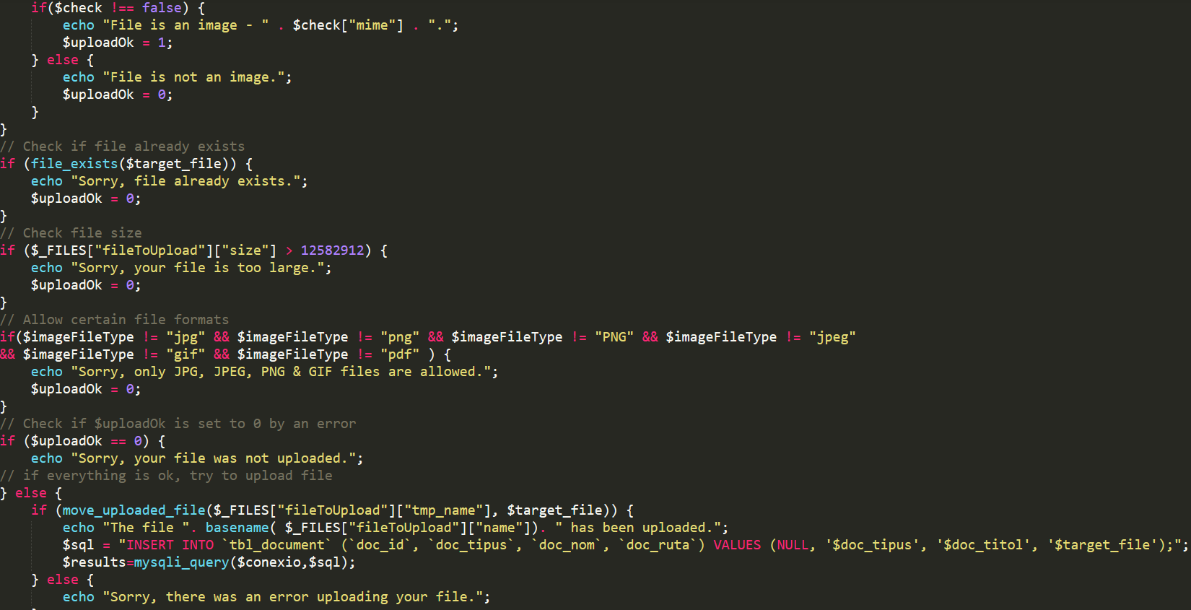

Il·lustració 15: Part de subirArchivo.proc.php

## Menú

Vam pensar com a empresa que seria interesant pels nostres clients que poguessin penjar cada setmana la imatge del menú de la setmana, de tal forma que sempre estigués actualitzada i les famílies puguin seguir la dieta del seu fill a l’escola, i contrastar-la així amb els dinars de casa.

Per tal de fer un arxiu que realitzes aquesta funció vam crear un arxiu anomenat veureMenus.php amb uns estils i aquesta part de programació:

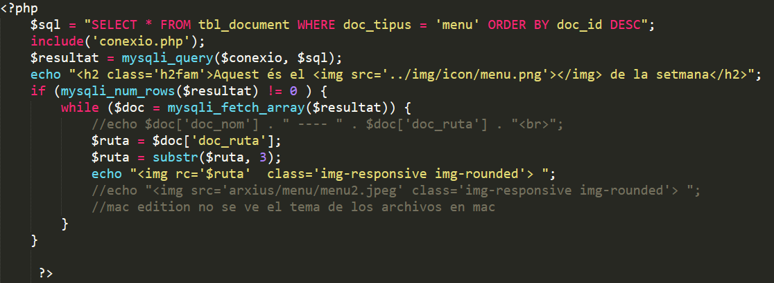

Il·lustració 16: Part de programació de veureMenus.php

Aquest apartat era bastant simple però vam considerar que era un punt a favor que els nostres clients agrairien, i així va ser.

## Suro

Respecte a aquesta secció, tots tres vam estar d’acord en que si tinguéssim fills en una llar d’infants, en agradaria tenir la possibilitat d’organitzar trobades amb els altres pares i infants, per tant vam oferir aquesta possibilitat, amb un disseny més personal: Els pares podrien organitzar trobades amb els altres pares i infants de la classe dels seus fills, i ho podrien fer a través de la secció suro, on hi tindrien un div verdós que simula ser una pissarra i un tipus de lletra que simula ser un guix, creant així, un ambient molt apropiat per a una llar d’infants.

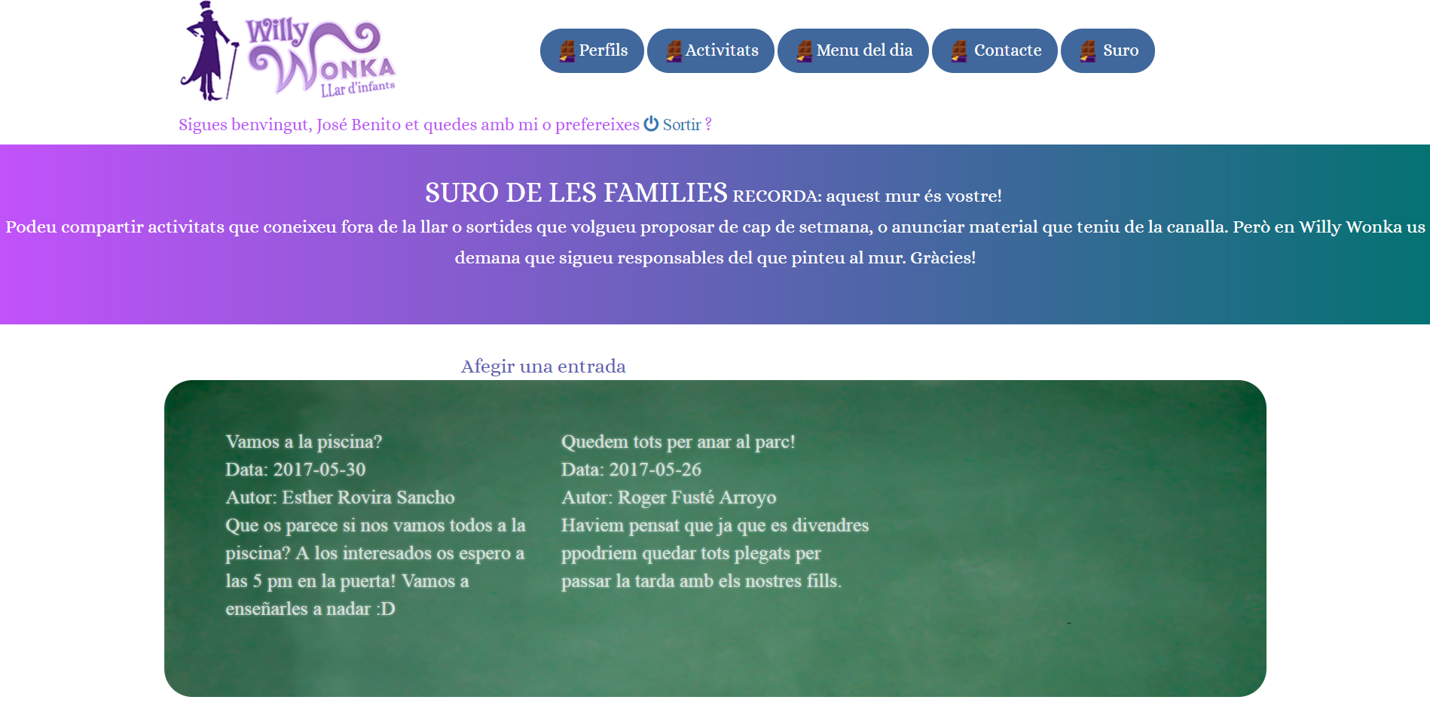

Il·lustració 17: Suro per a les famílies dels infants de Willy Wonka

Aquí podeu veure l’estètica del mur de la qual os acabem de parlar.

A més a més, aquesta part no només conte amb el Front-End, te una part també important de Back-End que podreu veure a continuació.

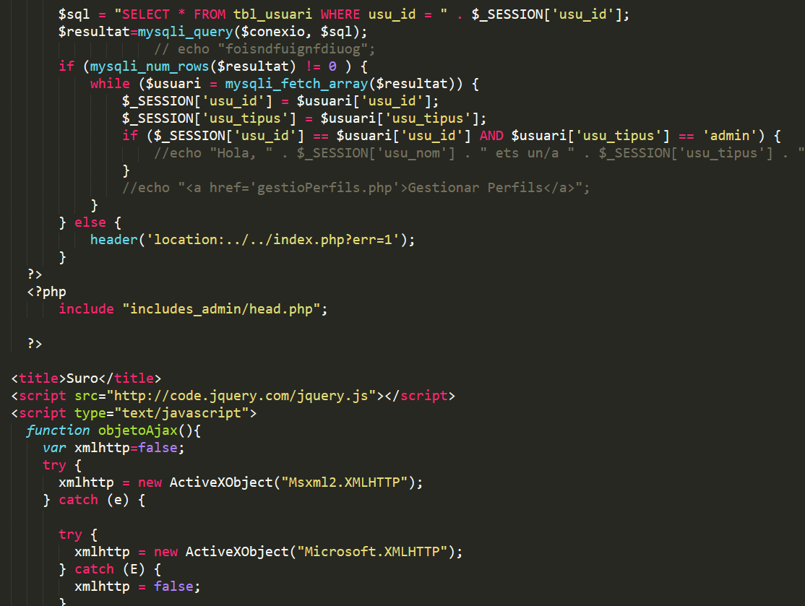

Il·lustració 18: suro.php, es pot apreciar part del PHP i AJAX que conté

Aquí podeu veure una part del contingut PHP i AJAX que conté suro.php i el fa funcional. Aquest arxiu detecta la sessió de l’usuari i li permet escriure al suro quan aquest es del tipus usuari tutor, es a dir un pare o una mare.

Si l’usuari es un mestre o un administrador de la pàgina no poden accedir a aquesta secció, si ho fan seran redirigits a la seva pàgina inicial corresponent segons el seu tipus d’usuari.

## Frase Motivadora

Respecte a aquesta secció, tots tres vam pensar que el dia a dia a una llar d’infants pot ser dur. Es per aquest motiu que vam concordar en que totes les paraules d’ànims son poques i d’agrair, i vam decidir crear un div on hi aparegués la frase motivadora més recent.

Per tal de fer això vam haver de crear un arxiu que s’anomenés veureFrase.php que mostrés l’última frase inserida a la base de dades, a continuació podeu veure com es veu un cop incorporat al PHP en el div.

## 

Il·lustració 19: div de veureFrae.php

I a continuació podeu veure com esta desenvolupat el PHP i la consulta SQL per tal de que cridi així a l’ultima inserció de la frase a la base de dades.

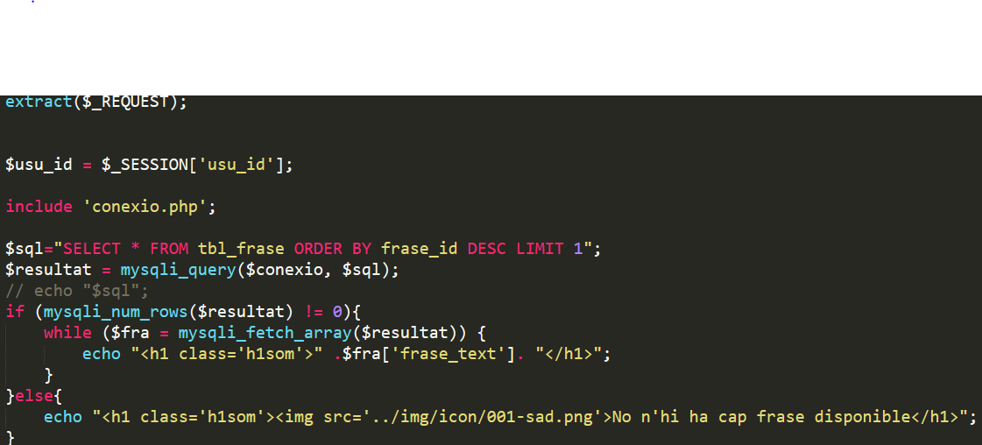

Il·lustració 20: veureFrase.php

Però no ens podíem conformar amb això, no volíem tenir que actualitzar les rases a la base de dades cada cop que ens ho demanéssim, així doncs vam decidir que crearíem una secció on l’administrador de la pàgina pogués inserir frases a la base de dades, d’aquesta manera, com només es mostrarà l’última, sempre es mostrarà la frase que l’administrador hagi decidit posar.

Per tal d’aconseguir això vam fer un afegirFrase.php i un afegirFrase.proc.php que funcionen de forma similar a com ho feien els arxius per afegir activitats i esdeveniments, però en aquest cas no es filtra el tipus d’usuari com es feia en activitats, sinó que es fa que només l’administrador pugui accedir-hi i en cas que l’usuari sigui un mestre o un tutor els redirigeix cap a la seva secció principal, controlant tot això per sessions. A continuació us adjuntem una imatge de com es veuria aquesta secció a la pàgina web.

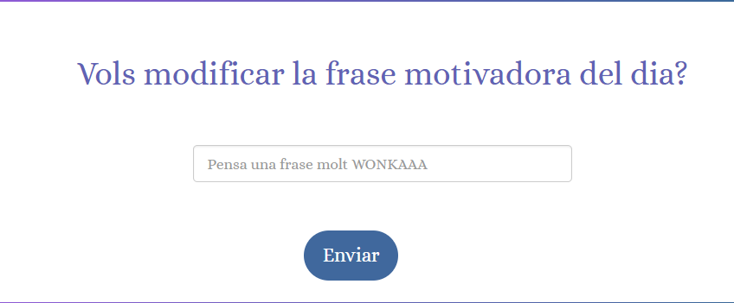

Il·lustració 21: div de afegirFrase.php

I a continuació podeu veure el codi explicat a la pàgina anterior.

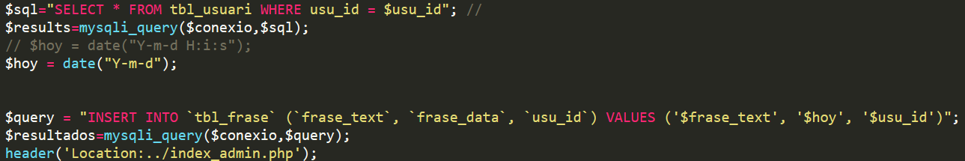

Ilustración 22: Part del codi d'afegirFrase.proc.php

## Records

Per últim, vam pensar que estaria bé una fer una secció per a mestres que funcionés com una mena de racó de la nostàlgia, on ells poguessin anar sempre que volguessin per veure els infants d’anys anteriors i els moments que van compartir amb ells.

Així doncs vam fer una última secció per a que els professors poguessin veure imatges que s’haguessin pujat d’anys anteriors.

Aquesta secció funciona com a un *slider* de fotos de cursos anteriors, imatges, com aquesta.

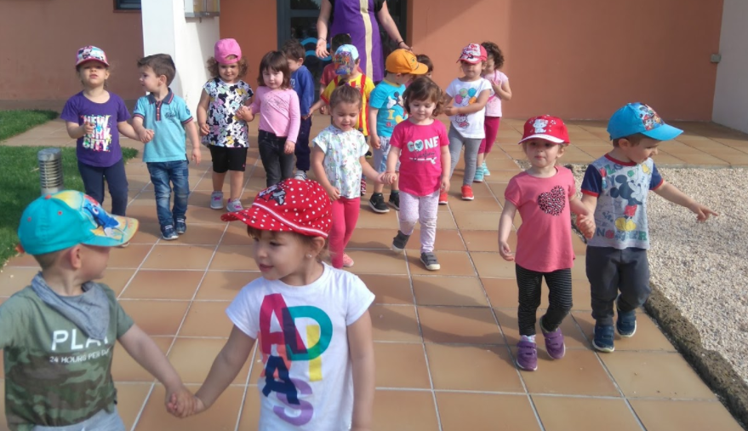

Il·lustració 23: Grup d'infants de la llar

# WEBGRAFIA

|  |  |
| --- | --- |
| <https://es.stackoverflow.com/> | Bastant:3 |
| Hem fet servir aquesta web per a les consultes puntuals de php, Ajax i JQwery | |
| <http://php.net/> | Bastant:3 |
| Hem fet servir aquesta web per a les consultes puntuals de php, Ajax i JQwery | |
| <https://www.w3schools.com/> | Regular:2 |
| Hem fet servir aquesta web per a les consultes puntuals de php, Ajax i JQuery. També ha sigut de gran utilitat pel que fa al disseny | |
| <https://startbootstrap.com/> | Poc:1 |
| Hem fet servir aquesta web per buscar la plantilla de websREA i per alguna consulta de bootstrap | |
| <http://www.color-hex.com/> | Bastant:3 |
| He fet servir aquesta web per poder establir la gama cromàtica de Willy Wonka. És molt útil perque permet una gradació de colors molt correcta. | |
| <https://www.pexels.com/> | Bastant:3 |
| Hem fet servir aquesta web per les imatges. Son d’us gratuït i per tant respecten la llei de protecció de dades. | |
| <http://www.flaticon.com/> | Bastant:3 |
| Hem fet servir aquesta web per les icones de la web de Willy Wonka. És una web de gran utilitat i molt versàtil, en cas de tenir negoci real seria molt bona idea pagar el pack Premium per l’ús de les imatges de forma lliure. | |
| <https://www.softcatala.org/corrector/> | Bastant:3 |
| Hem fet servir aquesta web per ajudar-nos en la correcció de la web i de la nostra documentació | |
| [Librosweb.es](http://librosweb.es/) | Poc:1 |
| Hem fet servir aquesta web per a les consultes puntuals de php, Ajax i JQuery i disseny | |
| <https://convertico.com/> | Regular:2 |
| Hem fet servir aquesta web per transformar la imatge png en ico per a la icona del favicon. | |
| [Wordpress.com](https://es.wordpress.com/) | Regular:2 |
| Hem fet servir aquesta web per al blog. | |
| <http://sass-lang.com/> | Bastant:3 |
| Hem fet servir aquesta web per a la formació en sass tot i que finalment ho vam descartar per falta de temps de la proba i error. | |

## FAQ

-Com us heu sentit desenvolupant aquest projecte?

Ha sigut una experiència molt enriquidora i congratulant. Ens hem sentit molt còmodes en el transcurs d’aquest mes i estem molt satisfets del resultat final.

-Heu tingut molts problemes personals o professionals durant aquest mes de treball?

A nivell personal tot ha anat molt bé, estem inclòs millor que abans, en quan a l’àmbit professional, hem tingut alguns problemes, però res que no haguem pogut solucionar amb una mica d’ajuda i esforç.

-Considereu que podeu comercialitzar aquest producte?

Considerem que si, havíem pensat en mostrar-li el nostre treball a alguna llar d’infants.

-Quant de temps heu dedicat for de les hores escolars?

Moltes hores, no ho sabem amb exactitud però deuen ronda les 30-40 hores.